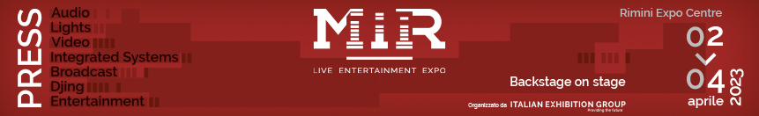

nota stampa

ieg: CON la console lucI di “The Wall Tour” dei Pink Floyd,
A mir PASSATO E FUTURO DELL’ENTERTAINMENT

- Aperta oggi alla fiera di Rimini di Italian Exhibition Group la manifestazione che riunisce i maggiori player di Light, Sound, Visual, Integrated System & Broadcast

- Fino a martedì 4 aprile aree espositive, immersive room e palchi animati da eventi live per scoprire dal vivo curiosità e novità di attrezzature, tecnologie e soluzioni audio e video
www.mirtechexpo.com
Rimini, 02 aprile 2023 – Luci accese e musica in primo piano per la sesta edizione di MIR, alla fiera di Rimini da oggi a martedì 4 aprile. L'unica fiera in Italia dedicata alle tecnologie audio, video, controllo e illuminazione per concerti, spettacoli, education, retail, musei ed hospitality - organizzata da Italian Exhibition Group (IEG) – ha aperto tra mille novità e curiosità.
Fra queste ultime, per i nostalgici del rock, spicca lo stesso modello di console luci AVA Matrix utilizzato durante i concerti dei Pink Floyd di The Wall Tour (1980 – 1981), prestata in occasione della fiera da Aldo e Roberto Fontana di AVL Produzioni S.C, e ammirabile all’interno dell’area Avolites nel padiglione A2, dedicato a Audio/Effetti Experience.
The Wall Tour non poteva essere considerato un tour in senso tradizionale, aveva una dimensione relativamente piccola rispetto a quelli precedenti, ma questi concerti sono passati alla storia come la prima significante dimostrazione della moderna esperienza multimediale per il suo considerevole grado di spettacolarità, in particolare un gigantesco muro di circa 400 mattoni di cartoni costruito sul palco. Tra il febbraio 1980 e il giugno del 1981 la band ha eseguito l'album 31 volte in sole quattro città: Los Angeles, New York, Londra (due tappe) e Dortmund in Germania con il coinvolgimento di oltre 500.000 fan. La tecnologia messa in campo era notevole e il modello mixer luci esposto al MIR ne è testimonianza. A sostenere l’esecuzione dei 30 brani dell’album divisi in due tempi, c'erano anche tre proiettori cinematografici da 35 mm che sincronizzavano le immagini, un sistema audio surround ultra raffinato, registratori con musica ed effetti sonori, una console di missaggio Midas con 116 canali di ingresso e rack su rack di unità di elaborazione del segnale ed effetti speciali che richiedevano sei ingegneri per funzionare.
Ma a MIR è soprattutto presente il futuro di tutto il mondo multimediale legato allo spettacolo e all’intrattenimento. Si potranno provare esperienze acustiche immersive uniche, che fanno vivere il riverbero come fossimo in una cattedrale o in una caverna. E ammirare in azione videoproiettori di dimensioni ridotte capaci di trasformarsi in grandi sistemi per effetti luminosi, composizioni di schermi mobili in grado di assumere qualsiasi forma e di essere rivestiti con qualsiasi tessuto, sistemi interattivi che uniscono il digital signage all’olografico, per la riproduzione tridimensionale di qualsiasi immagine, e assetti di illuminazione evoluti gestibili facilmente con una semplice app. Un futuro che è già on stage.
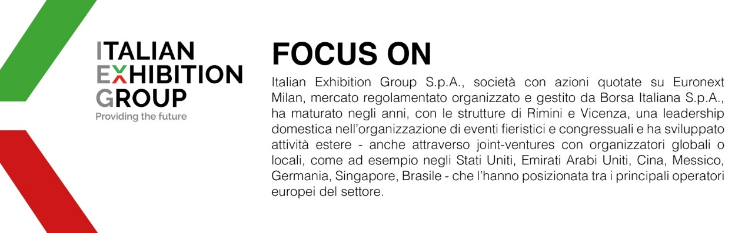

COLPO D’OCCHIO SU MIR 2023
Organizzazione: Italian Exhibition Group SpA; Periodicità: annuale; Edizione: 6a; Ingresso: operatori professionali e grande pubblico; website: www.mirtechexpo.com

PRESS CONTACT ITALIAN EXHIBITION GROUP
Head of media relation & corporate communication: Elisabetta Vitali
Press office manager: Marco Forcellini

MEDIA AGENCY MIR
Naper Multimedia| Zoe Perna | T. +39 02 97699600 | email: staff@napermultimedia.it

Il presente comunicato stampa contiene elementi previsionali e stime che riflettono le attuali opinioni del management (“forward-looking statements”) specie per quanto riguarda performance gestionali future, realizzazione di investimenti, andamento dei flussi di cassa ed evoluzione della struttura finanziaria. I forward-looking statements hanno per loro natura una componente di rischio ed incertezza perché dipendono dal verificarsi di eventi futuri. I risultati effettivi potranno differire anche in misura significativa rispetto a quelli annunciati, in relazione a una pluralità di fattori tra cui, a solo titolo esemplificativo: andamento del mercato della ristorazione fuori casa e dei flussi turistici in Italia, andamento del mercato orafo - gioielliero, andamento del mercato della green economy; evoluzione del prezzo delle materie prime; condizioni macroeconomiche generali; fattori geopolitici ed evoluzioni del quadro normativo. Le informazioni contenute nel presente comunicato, inoltre, non pretendono di essere complete, né sono state verificate da terze parti indipendenti. Le proiezioni, le stime e gli obiettivi qui presentati si basano sulle informazioni a disposizione della Società alla data del presente comunicato.

